


Construcción de Sistemas y Aplicaciones Audiovisuales en Internet
Grado en Ing. Sistemas Audiovisuales y Multimedia.
ETSIT, URJC.

Examen Ordinario. Teoría. 9 de mayo de 2019.

Nombre y Apellidos: ____________________________________________ DNI: _______________

Responde a las siguientes preguntas, de forma breve y concisa. Cada pregunta tiene un valor de 0.5 puntos

- Tecnologías web: ¿Cuál es la misión del HTML? ¿Y de Javascript?

- Al utilizar el protocolo HTTP, ¿Cuál de las modalidades de conexión es la más eficiente? ¿Y la menos eficiente?

- ¿Qué es el DOM?

- ¿Cómo se le asigna un identificador a un objeto del DOM en HTML? Pon un ejemplo

- ¿De qué color sale el mensaje M1 cuando el navegador lo renderiza en la pantalla?

<!DOCTYPE html>
<html lang="en">
<body>
<p id="color:black">M1</p>
</body>
<head>
<style>
p {color:red}
</style>
</head>
</html>

- Dado el siguiente fragmento de código, indicar qué se imprime en la consola del navegador

function Particula(init) {
this.x = init;
this.y = init;
this.incx = function() {
this.x += 3;
}
}

var p1 = new Particula(1);
var p2 = new Particula(2);
p2.incx()
var w = p1.x + p2.y
console.log(w)
console.log(p2.x)

- El siguiente código HTML está alojado en el fichero index.html en un servidor web. Desde el navegador introducimos la url raiz del servidor. Indica qué ficheros se solicitan al servidor y en qué orden

<!DOCTYPE html>
<html>
<head>
<!-- Get src = "main.html" -->
<link rel="stylesheet" href="mystyle.css"/>
<script src="main.js"></script>
<!-- Download file = "file.pdf" -->
</head>
<body>
<a href="page2.html"> Go to page 2 </a>
<img src="image.jpg" />
<p id="src=image2.jpg"></p>
</body>
</html>

- ¿Qué hace este programa en Javascript?

function test(p) {
p()
}

test(()=>{console.log("hola")})

- En el programa javascript anterior, ¿Qué es p?

- Describir el funcionamiento de esta página web

<!DOCTYPE html>
<html>
<body>
<button onclick="test()">Click me</button>
<p id="d"></p>
</body>
<head>
<script>
var x = 0;
var d = document.getElementById('d')
function test() {
setInterval(()=>{
x += 1;
d.innerHTML = x;
}, 1000);
}
</script> </head>
</html>

- Un emisor envía un paquete de audio a un receptor, pasando por los nodos 1 y 2. En el siguiente diagrama de tiempo se muestra el recorrido del paquete. ¿Qué retardo de propagación hay entre N1 y N2? ¿Cuánto vale el retardo extremo a extremo?

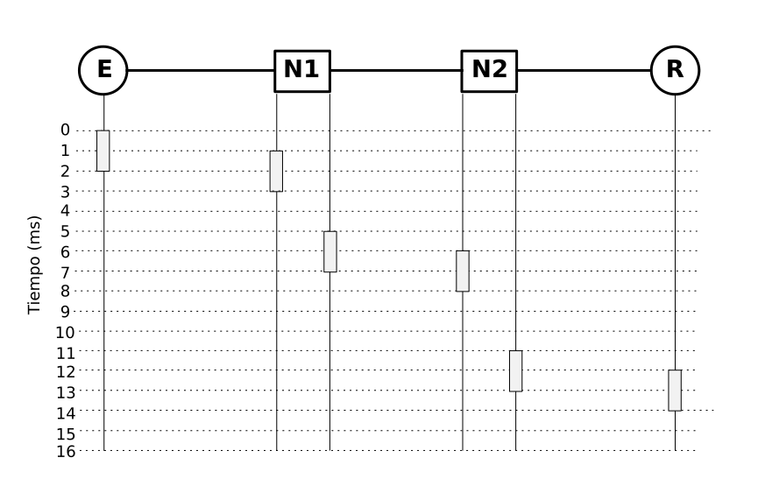

- En el diagrama anterior, ¿Cuáles son los tiempo de encolamiento en N1 y N2?

- ¿Qué es el tiempo de playout ?

- Se tiene la siguiente red, donde hay un emisor, un nodo intermedio y un receptor. En emisor y receptor se está ejecutando una aplicación interactiva, que en un momento determinado envía dos paquetes multimedia de 20ms. A la vista del diagrama de tiempo, ¿en qué momento empieza el receptor a reproducir el vídeo? ¿Cuanto vale el tiempo de playout?

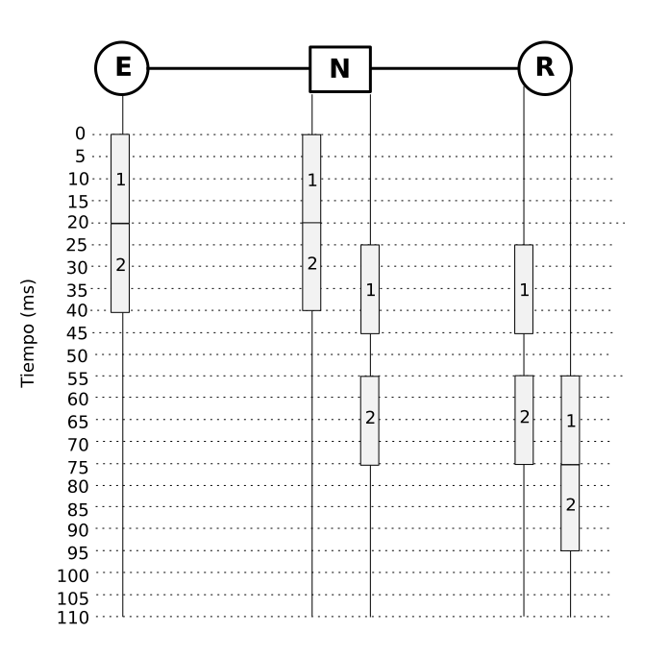

- En el caso anterior. ¿Cuál sería el playout máximo?

- En el caso anterior, si la aplicación fuese de streaming en vez de interactiva, ¿Cuál sería el playout máximo?

- ¿Es viable el uso de técnicas de retransmisión en aplicaciones multimedia interactivas? ¿Y en aplicaciones de streaming?

- Indica las tres técnicas de recuperación sin retransmisión principales en aplicaciones multimedia

- Un emisor y receptor multimedia están usando la técnica FEC genérica para corregir errores. Usan paquetes de 5 bits y grupos de 6 paquetes. Se produce un problema en la transmisión, por lo que el receptor sólo recibe 5 de los 6 paquetes del grupo, cuyos valores son: 11111, 11111, 11111, 00000, 10101. Reconstruye el paquete perdido

- ¿Para qué tipo de aplicaciones se usa MPEG-DASH?

